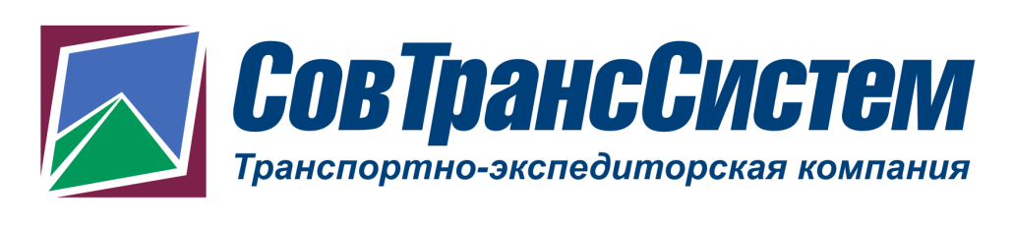
Полное наименование: | Общество с ограниченной ответственностью ТК "СовТрансСистем"
Сокращенное наименование: | ООО ТК "СовТрансСистем"
ИНН/КПП | 7723419477/772301001
Юридический адрес: | 109651, Москва г, Иловайская ул, дом № 11
Фактический адрес: | 109651, Москва г, Иловайская ул, дом № 11
Телефон: | (495) 781-5273 / (499) 356-4991
Банк: | ПАО СБЕРБАНКг.Москва
р/с | 40702810838000082831
БИК | 044525225
к/с | 30101810400000000225
ОГРН | 5157746084447
ОКПО | 40282706

Генеральный директор Зириков Михаил Вячеславович
Главный бухгалтер Зириков Михаил Вячеславович

